**Le portable en Afrique francophone**

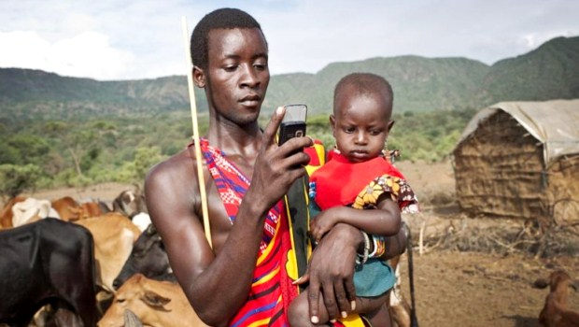L’Afrique est entrée dans le 21ème siècle et le développement du téléphone portable a donné espoir aux investisseurs.

La progression du marché du portable a rapproché les particuliers entre eux, ainsi que les entreprises et les particuliers. Cela a eu un impact direct sur la croissance économique car faire des affaires est devenu plus facile. La progression du marché des télécommunications est la plus forte dans le monde. Les paiements électroniques ont remplacés les longs voyages vers les quelques banques aux queues interminables.

En Afrique francophone, plus de 80% de la population utilise le réseau des téléphones portables pour se connecter à Internet. Les villages ont pu faire circuler les données ou profiter de l’imagerie médicale. La naissance d’une tablette éducative résistante aux fortes chaleurs a permis, même aux villages isolés, d’avoir accès à des livres scolaires et des cours interactifs en ligne.

**Utilisez le passage ci-dessus pour vous aider à traduire les phrases en français**

1. The growth of mobile phone usage has had an impact on the economy in French-speaking Africa.

**La progression de/ l’utilisation/ du téléphone portable/ a eu un impact/ sur l’économie /en Afrique Francophone.**

1. Technology has given hopes to children from Africa who can now access school books online.

**La technologie a donné espoir/ aux enfants d’Afrique/ qui peuvent/ maintenant avoir accès/ à des livres scolaires/ en ligne.**

1. People from villages are able to use the Internet to make electronic payments.

**Les gens (personnes) dans les villages (les villageois)/ peuvent/ utiliser Internet/ pour faire /des paiements électroniques.**

1. Technology has made life easier for Africans who no longer have to make long trips to the bank.

**La technologie a rendu/ la vie plus facile/ pour les africains/ qui ne doivent plus/ faire de longs voyages/ pour aller/ à la banque.**

1. Mobile phones have brought the population closer and allowed connexion to the Internet.

**Les téléphones portables/ ont rapproché/ la population /et (ont) permis/ la connexion/ à Internet.**

/15